Конкурсно-развлекательная программа посвященная международному женскому дню 8 марта.

«А ну-ка, девушки!»

Ведущий:

Когда наступает весна, в каждом доме отмечают большой праздник- Международный Женский День.

Но не найдется среди нас такого человека, который бы не готовился к этому дню, каждому хочется доставить радость маме, бабушке, любимой.

Но не всегда этот день был праздником. Отмечать его решили на второй Международной конференции в Копенгагене в 1910 году по предложению Клары Цеткин.

Сначала женский день отмечался в различные числа марта. А с 1914 года- 8 марта.

Во всем мире международный женский день отмечается каждый год, как день солидарности трудящихся всех женщин в борьбе за свои права, за мир на планете.

Российские женщины стремятся к тому, чтобы дети всех народов не знали войн, чтобы у них было спокойное радостное детство.

Советские женщины защищали Родину в годы Великой Отечественной войны, проявили героизм и самоотверженность на фронте и в тылу, работая до изнеможения в цехах, заводах и на полях, вместе с воинами ковали победу, кормили и одевали защитников Родины.

Учащийся:

Н. Смирнова.
Повзрослели, стали матерями
Тоненькие женщины страны,
Те, что проходили вместе с нами
Сквозь большой огонь большой войны.

По щекам хлестали их метели,
Лютый зной пронизывал насквозь;
Грубые солдатские шинели
Поносить красавицам пришлось.

Посмотрите ратной славы списки;
Там среди погибших и живых-
Санитарки, снайперы, связистки,
Феи перекрестков фронтовых.

И теперь на мирных перекрестках,
Вспоминая молодость свою, многих
Прежних девочек- подростков
Я в солидных мамах узнаю

И прошу их: «Вы своим ребятам,
Не смущаясь, говорить должны,
Что без вас, без женщин,
В сорок пятом,
Может быть, и не было б весны!»

Вед: Сегодня у нас праздник, а девиз его таков: «Женщина, Весна, Любовь, Мама!»

Подари часть души!
На мелодию песни « Улыбка»

Праздник женщин- всех других светлей,
Каждый в день такой с улыбкою проснется…
Подари ты часть души своей,
И душа родная счастьем отзовется!

И тогда в ненастный день
Не скользнет унынья тень,
Словно целый год - одно сплошное лето!
Поздравленья от родни
И друзей осветят дни-
Новый год начнешь, как песенку- с куплета!

Учащийся:
Слова «мама» и «мать»- одни из самих древних слов на земле, они почти одинаково звучат на разных языках многих народов. Сколько тепла таит слово – «мама», которым называют самого близкого, дорогого и единственного человека!

С широко раскрытыми глазами
Сладкий сон стараюсь превозмочь,
Я лежу и думаю о маме,
Нет её: она дежурит в ночь…

Мамочка, любимая, родная!
Предо мной твой образ дорогой,
Я тебя веселой вспоминаю,
Молодой, красивой и простой.

Ты уже немного посидела
Но глаза по-прежнему блестят
Ты берешься за любое дело
Молодо, как много лет назад.

Мамочка, прими!
На мелодию песни
«Позвони мне, позвони»

Мама, мамочка, прими
В этот светлый день весенний
Средь веселой кутерьмы
Целый ворох поздравлений!
Разделяют пусть моря
Нас с тобою и границы,
Но один лишь облик снится,
Твой один лишь облик снится,
Твой лишь, мамочка моя!

Лишь к тебе любовь храню
Средь мороза и средь зноя.
Обещаю- позвоню,
Напишу тебе письмо я.
Напишу издалека,
И, как прежде, ты услышишь,
Как моя любовь все выше,
Как любовь к тебе все выше,
Из далекого звонка!

Учащаяся:

Пожелание женщине

Для женщины в жизни немного надо:
Чтоб в сумочке были духи и помада,
Браслетик и тени, чтоб взгляд был разящий,
На пальце в кольце бриллиант настоящий.
Нарядов немного ( зачем задаваться?)-
Чтоб за год не больше трёх раз повторяться
Чтоб кофе в постель с круассаном хрустящим,
Любви как в кино, бурно страстью кипящий.
Работать чтоб с часу, ведь утром так спится.
Но в два по домам, чтоб успеть закупиться.
А шопинг для женщин полезен без меры
Системе центральной, моментами нервной.
В квартире достаток. Под цвет глаз –машина….
Но главное- умный, достойный мужчина,
Который подарит помаду и тени,
Кольцо с бриллиантом, привстав на колени.
Пригонит машину, обставит квартиру,
В любви фору даст даже Ричарду Гиру,
А если таких ещё нету на свете.
То пуст ь хоть подарит тюльпанов букетик
А всё остальное мужскими руками
Тихонько доделают женщины сами.

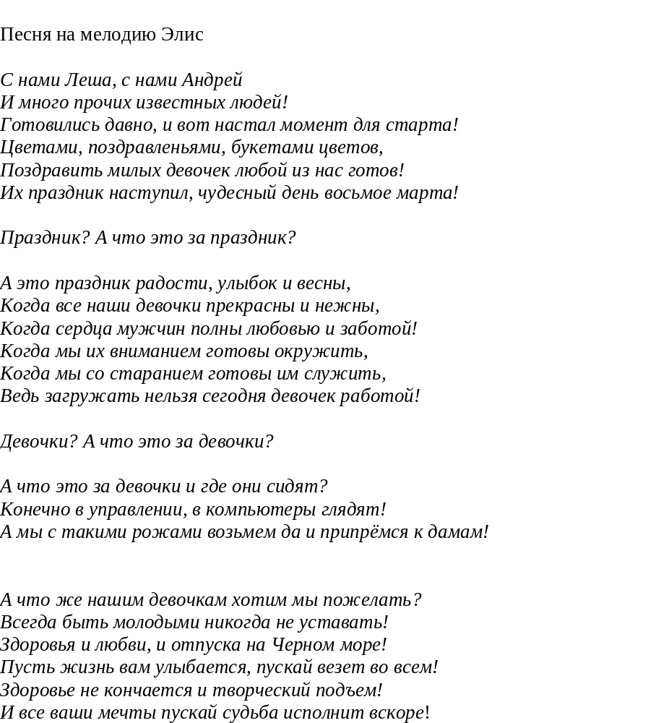

Классный руководитель объявляет конкурсную программу для девушек.

1. Конкурс

- В какой частушке и женщины, и цифра 8?
(Восемь девок, один я .
Куда девки, туда я!)
- Вспомните фильм со словом ЖЕНЩИНА.
(«Странная женщина», «Сладкая женщина», «Любимая женщина механика Гаврилова», «Женщина в подарок»»…)
- Какие названия кинофильмов состоят из одних прилагательных в адрес женщины?
( «Самая обаятельная и привлекательная», «Единственная»…)
- В каких песнях упоминаются женские имена?
(«Лиза! Не уезжай!» «Ах, Таня, Таня, Танечка!»,
«У самовара я и моя Маша», «Алло, Алло, Алена!» и т. д.)
- Какие растения напоминают о женских именах?
(Роза, лилия, анютины глазки, маргаритка, Иван да Марья…)
- В названии каких кинофильмов есть женские имена?
( «Машенька», «Анна Каренина», «Валентин и Валентина», «Женя, Женечка и Катюша», «Серафим и Серафима»…)
- Оно бывает жидким и твердым. Различного цвета и формы.
Имеет некоторое отношение к футболу, опере и телесериалам.
(Мыло – «Судью на мыло!», «мыльная опера»)
8. Этот подарок имеет отношение к песне « Ешь кокосы , жуй бананы», но съедобен только по названию (крем «Кокосовый»)

Конкурс «Угадай мелодию»

Вы должны по нескольким нотам угадать мелодию и назвать имя девушке о которой поётся в песне.
Подсказка: Это песня о девушке, которая ждала бойца, когда цвели сады («Катюша»)
2. Это девушка ангел не земной, поэтому любит летать. ( «Стюардесса Жанна»)
3. В эту девушку были влюблены трое мужчин –вельможа, священник и урод ( Эсмиральда»)
4. Молодой человек увидел девушку и оглянулся поглядеть не оглянулась ли она (« Даша»).
5. Новый год, карнавал, а одна девушка на кухне варит борщ («Ах, Таня, Таня, Танечка)

2 конкурс. Загадки « Знатоки швейного дела»
1. Носик стальной, хвостик льняной, (Иголка с ниткой)
сквозь полотно проходит,
конец себе находит.
2. По реке взад, перед (Утюг)
Ходит, бродит пароход,
Остановишь - горе!
Продырявит море
3. Какую строчку не может (Швейную)
прочитать ни один ученик?
4. Пляшу по горнице с работой моею, (Веретено)
Чем больше верчусь, тем больше толстею.
5. Сижу верхом , не зная на ком, (Шапка)
Знакомого встречу – соскочу , привечу.
6. Надену – ободом сведет, (Пояс)
Сойму – змеею упадет,
Тепло не дает,
А без него холодно.
7. Упрятались голышки во лохматые мешки: (Рукавички)
Четверо вместе, одна на шесте.
- Два конца, два кольца (Ножници)
Посередине гвоздик.
- Скорчится в кошку растянется - с дорожку. (Веревка)
- Без рук, без ног, под лавку скок. (Клубок)

3 Конкурс. Следующий конкурс будет таким :
надувные шарики , катушка ниток, маркер, бантик
попробуйте создать куклу .
Готовы? Дерзайте

4. Конкурс
Перед вами любимые игрушки – подружки – куклы и их наряды.
Задание: Одеть куклу. Учитывается скорость и аккуратность. Когда кукла будет одета, поднимите ее выше, чтобы все видели , что вы с заданием справились . И так прошу спеть колыбельную песню.
5. Конкурс
Домашнее задание :
Создать композицию из овощей . Девушки из овощей и фруктов создают композиции.

Поздравление мальчиков.
Песня «Белые розы»
« Ветка сирени»

Ведущий: « Не обижайте матерей…»
В. Гин

Не обижайте матерей,
На матерей не обижайтесь…
Перед разлукой у дверей
Нежнее с ними попрощайтесь.

И уходить за поворот
Вы не спешите, не спешите,
И ей, стоящей у ворот,
Как можно дольше помашите.

Вздыхают матери в тиши,
В тиши ночей, в тиши тревожной.
Для них мы вечно малыши,
И с этим спорить не возможно.

Так будьте чуточку добрей,
Опекой их не раздражайтесь,
Не обижайте матерей,
На матерей не обижайтесь.

Они страдают от разлук,
И нам в дороге беспредельной
Без материнских добрых рук-
Как малышам без колыбельной.

Пишите письма им скорей
И слов высоких не стесняйтесь,
Не обижайте матерей,
На матерей не обижайтесь.

Подведение итогов, награждение победителей.

